БЕРЕГІВСЬКА РАЙОННА ДЕРЖАВНА АДМІНІСТРАЦІЯ
ЗАКАРПАТСЬКОЇ ОБЛАСТІ
Р О З П О Р Я Д Ж Е Н Н Я

18.10.2019 Берегове № 333

Про затвердження зразка та опису
малої гербової печатки

Відповідно до статей 6 і 39 Закону України „Про місцеві державні адміністрації”, з метою скріплення підписаних головою районної державної адміністрації спільних Грамот райдержадміністрації та районної ради, Подяки голови райдержадміністрації та посвідчень до відзнак райдержадміністрації:

1. Затвердити зразок та опис малої гербової печатки згідно з додатком.
2. Визначити відповідальними за зберігання та використання малої гербової печатки – заступника керівника апарату – начальника відділу організаційно-кадрової роботи апарату райдержадміністрації Сенько Т.О., а на період її відсутності – головного спеціаліста по роботі з персоналом відділу організаційно-кадрової роботи апарату райдержадміністрації Боднар В.І.
3. Контроль за виконанням цього розпорядження покласти на керівника апарату державної адміністрації Терлецьку Н.В.

Голова державної адміністрації Іштван ПЕТРУШКА

ЗАТВЕРДЖЕНО
Розпорядження голови
державної адміністрації
_____________ № ___

ЗРАЗОК
малої гербової печатки

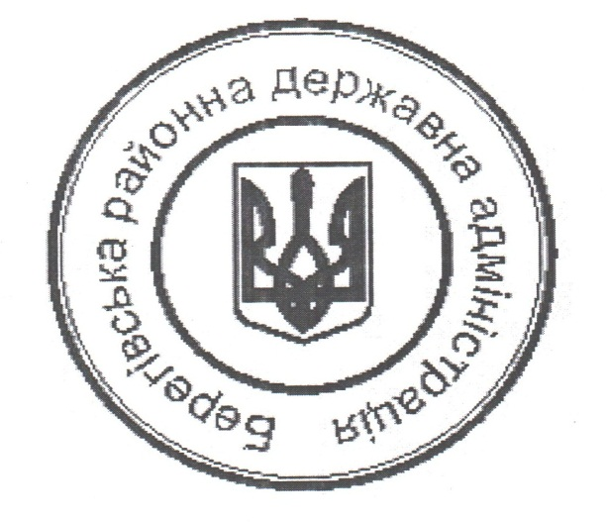

ОПИС
малої гербової печатки

Мала гербова печатка Берегівської районної державної адміністрації має форму кола діаметром 24 міліметри, край печатки обрамований подвійним бортиком. У центрі печатки міститься зображення малого Державного Герба України (тризуба) завширшки 7 міліметрів, заввишки 10 міліметрів, яке обрамоване колом діаметром 14 міліметрів.
На полі між зовнішнім обрамленням і обрамленням герба зліва направо по колу одним рядком центровим способом розміщується назва „Берегівська районна державна адміністрація”.
Печатка проставляється чорнилом червоного кольору.

